Министерство спорта и туризма Республики Беларусь

Национальный олимпийский комитет республики беларусь

Государственное учреждение
«Республиканский научно-практический центр спорта»

ПОЛЕЗНАЯ ИНФОРМАЦИЯ
ДЛЯ УЧАСТНИКОВ И ГОСТЕЙ
XXIII ЗИМНИХ ОЛИМПИЙСКИХ ИГР
В ПХЁНЧХАНЕ

Минск
РНПЦ спорта
2017
УДК 796.032.2(519.5-21Пхёнчхан)"2018"(035)
ББК 75.4
П 49

Рекомендовано к изданию:
экспертной комиссией РНПЦ спорта, протокол № 5 от 3 ноября 2017 года,
ученым советом РНПЦ спорта, протокол № 7 от 9 ноября 2017 года.

Авторы:
Г. М. Загородный, кандидат медицинских наук, доцент;
Н. Н. Иванчикова, кандидат биологических наук;
К. С. Тихонова, научный сотрудник РНПЦ спорта;
В. А. Юрчик, начальник отдела международных отношений НОК Беларуси.

Рецензенты:
В. В. Семашко, кандидат медицинских наук;
Н. В. Иванова, кандидат биологических наук, доцент.

 | Загородный, Г.М.
П49 | Полезная информация для участников и гостей XXIII зимних Олимпийских игр в Пхёнчхане / Г. М. Загородный, Н. Н. Иванчикова,  К. С. Тихонова, В. А. Юрчик. – Минск: РНПЦ спорта. – 26 с.

УДК 796.032.2(519.5-21Пхёнчхан)"2018"(035)
ББК 75.4

ISBN 978-985-90400-4-7 | © Загородный Г.М., Иванчикова Н.Н., Тихонова К.С., Юрчик В.А.
 | © Государственное учреждение «Республиканский научно-практический центр спорта», 2017

Республика Корея (The Republic of Korea) – государство в Восточной Азии, занимающее южную часть Корейского полуострова и прилегающие к нему острова.

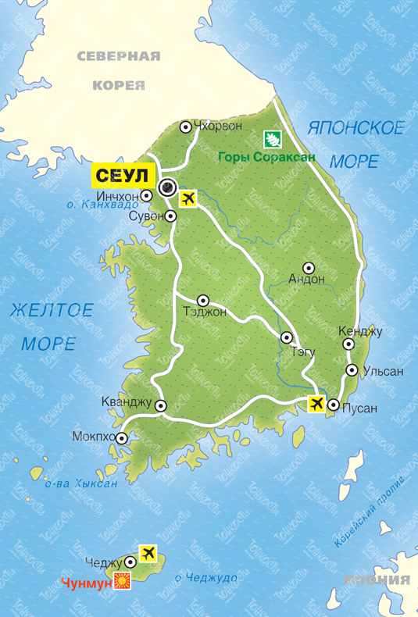

Первое корейское государство основано в 2333 году до нашей эры.
Столица – Сеул (10 млн чел.). Крупнейшие города – Тэгу (2,4 млн чел.), Инчхон (2 млн чел.), Кванджоу (1,2 млн чел.), Тэджон (1,1 млн чел.).

Часовой пояс
UTC +9. Разница с Республикой Беларусь составляет минус
6 часов.
География
Государство общей площадью 98,5 тыс. км² находится на северо-востоке Азии и занимает южную часть Корейского полуострова. На севере граничит с КНДР. На востоке омывается Японским морем, на юге и юго-востоке – Корейским проливом, на западе – Желтым морем. Ландшафт страны разнообразен, но 70 % территории составляют горы. Вдоль береговой линии расположено более 3000 островов. Самая высокая гора – Халласан (1950 м), расположена на острове Чечжудо. В южной части протекают несколько крупных рек.

Климат
Большая часть страны расположена в зоне умеренного климата, где четко ощущается смена пор года. Весна и осень – довольно короткие и теплые, больше всего солнечных дней приходится на период с марта по май. Лето – жаркое и влажное, температура может доходить до +35°C. Сезон муссонных дождей («чанма») обычно начинается в конце июня и продолжается до середины или конца июля. Осень в конце сентября приносит континентальные ветры и ясную сухую погоду, что делает ее самым приятным временем года. Зима холодная (до минус 10°C) и сухая, с периодическими осадками в виде снега или дождя.

Население
Население – свыше 50 млн человек. Плотность населения в стране очень высока: до 432 человек на 1 км². Показатели плотности населения страны являются одними из наиболее высоких во всем мире. Более 70 % жителей проживают в городах. Корейцы составляют практически 99 % общего населения государства. Меньшинство составляет 1 % китайского населения.
Хотя корейцы относятся к монголоидной расе, в настоящее время это самостоятельная этническая группа со своим уникальным языком, культурой и традициями.

Обычаи и традиции
Корейцы приписывают зарождение своей культуры сплетению конфуцианства, языка и гордости. Конфуцианство основано на почитании и уважении предков, родителей, семьи, друзей и тех, кто находится у власти. Конфуцианство также подчеркивает важность правосудия, мира, образования, изменений и гуманности. Многие корейцы полагают, что в ближайшие десятилетия их нацию ждет значительный успех. Южные корейцы радушно протягивают руку любой культуре.
Творческий дух корейцев ярко проявился в самобытной музыке, танцах, живописи. Несмотря на то что в конце XX века в Корее значительное распространение получила западная культура, уникальное национальное искусство продолжает развиваться как в чистом виде, так и в различных комбинациях с современными жанрами. Традиционная корейская музыка – «кугак», имеет общие корни с традиционной музыкой Японии и Китая, но отличается от них тройным ритмом (три удара в такт). Кугак разделяют на два типа: музыку для элиты – «чонак», и народную музыку – «минсогак». Для чонак характерна размеренная, торжественная и сложная мелодия. Минсогак отличается быстрым темпом и экспрессией. К этому типу относят шаманскую музыку, крестьянские песни, а также жанр пхансори (сольные эпические песни).
Традиционные корейские танцы разделяют на придворные и народные. Степенные, грациозные движения придворного танца воплощают красоту умеренности и эмоциональной сдержанности, которые формировались под влиянием конфуцианской философии. Напротив, народные танцы, отражающие быт, труд и верования простых людей, показывают свободные и спонтанные чувства. Характерными народными танцами являются крестьянский танец, шаманский танец, танец в масках.
Традиционная корейская живопись сильно отличается от западной. Ее ранние образцы обнаружены на стенах царских гробниц периода трех государств. В период позднего Коре произошел расцвет буддизма в стране, что нашло отражение в многочисленных памятниках изобразительного искусства. В эпоху Чосон, с утверждением конфуцианства, корейская элита испытала сильное влияние китайских культурных традиций. Народная живопись испытала внешние влияния в меньшей степени. В ней использовались свободные, экспрессивные техники и яркие краски для изображения подвигов героев, комических сцен или картин досуга.
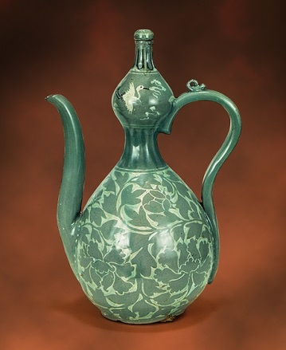
Техника производства высококачественной керамики пришла в Корею из Китая около 1000 лет тому назад и получила здесь дальнейшее развитие. В результате возникли местные художественные традиции. Утонченная красота и голубовато-зеленый цвет селадона эпохи Коре принесли ему всемирную известность. Он пользуется большим спросом на рынке антиквариата. Белый фарфор эпохи Чосон также получил широкое признание. Корейская техника производства керамических изделий с 1890-х годов оказывала существенное влияние на развитие гончарного искусства в Японии.
Несмотря на то, что традиционная конфуцианская структура общественных отношений меняется, в Корее она все еще преобладает. Возраст и социальное положение имеют большое значение, и от младших ожидают беспрекословного следования желаниям старших. Поэтому корейцы часто задают вопросы о возрасте, о семейном положении, чтобы определить свое положение по отношению к собеседнику. Независимо от возраста мужчина не считается взрослым, если он не женат. В Корее не принято подзывать человека рукой с обращенной вверх ладонью или манить пальцем, ибо так обычно подзывают собак. Если нужно позвать человека, это следует делать рукой с ладонью, обращенной вниз.
В Корее вступление в брак традиционно считается самым важным событием в жизни, а развод – позором не только для бывших супругов, но и для их семей, хотя процент разводов быстро растет. Современная свадебная церемония несколько отличается от традиционной. Начало ее проходит в западном стиле (невеста – в белом платье, жених – в смокинге) во дворце бракосочетания или в церкви. Затем в тот же день в другом помещении проводится традиционная свадебная церемония, во время которой молодые одеты в яркие традиционные костюмы.
На протяжении тысячелетий ханбок является традиционной одеждой корейцев.
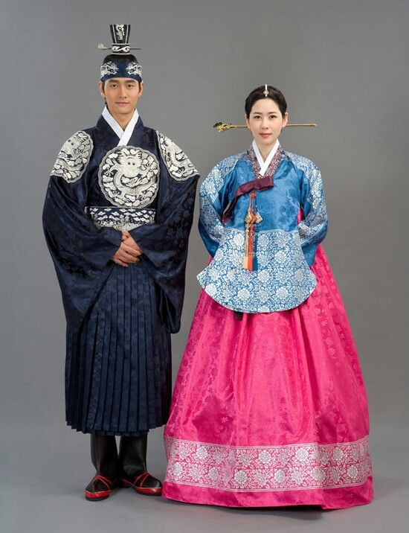
Одежда западного типа появилась в Корее в начале XX века, а до того ханбок являлся повседневной одеждой. Мужчины носили чогори (куртку) и паджи (штаны), одеждой женщин были чогори и чхима (юбка). Ныне ханбок одевают в торжественные и праздничные дни: на свадьбы, Соллаль (новый год по лунному календарю) или Чхусок (корейский день благодарения).
Комнаты в традиционном корейском доме имеют множество функций. Они не предназначены для определенных целей. К примеру, не существует столовых или спален в чистом виде. Если есть необходимость, приносят столы и циновки. Большинство корейцев сидят и спят на полу на толстых циновках. Под полом комнаты находятся трубы, по которым проходит горячий воздух, обеспечивая обогрев. Такой способ отопления называется ондоль. В современной Корее по трубам, встроенным в покрытый линолеумом цементный пол, циркулирует горячая вода.
В странах Востока большое значение придают краскам. Например, нельзя писать имя человека красными чернилами. Этими красками буддисты пользуются, если человек умер.
Члены корейского общества постоянно находятся в стесненных условиях, индивидуальное пространство предельно ограничено, поэтому они приучены стоять или сидеть, плотно прижавшись друг к другу.

Язык
Официальный язык − корейский. Корейцы являются одной большой этнической группой, которая говорит на одном языке. Несмотря на то что существует несколько диалектов официального языка, большинство корейцев использует литературный корейский язык, который основан на сеульском диалекте.
Корейский язык, как и венгерский, монгольский и финский, относится к урало-алтайской группе языков. Корейский алфавит состоит из 10 простых гласных и 14 согласных. Группа древних ученых под руководством короля Седжонга разработали алфавит в 1449 году.
Хотя разговорным английским большая часть населения не владеет, все указатели и таблицы продублированы на английском языке.

Политическая система
Республика Корея провозглашена 15 августа 1948 г. За период существования южнокорейского государства сменились шесть конституций (1948, 1960, 1962, 1972, 1980 и 1988). Соответственно положениям конституции 1948 года, в стране была создана сильная исполнительная власть во главе с президентом, который избирался на четырехлетний срок Национальным собранием, а с 1952 – всеобщим голосованием. В 1987 году правительство разработало шестой по счету проект конституции. Согласно новой конституции при президенте, который имеет право находиться на своем посту в течение одного пятилетнего срока, и с его участием был создан Государственный совет. В него входят члены правительства во главе с премьер-министром (назначаемым президентом с согласия парламентариев) и Национального собрания, депутаты которого избираются прямым голосованием на четырехлетний период. Выборы проводятся по системе мажоритарного и пропорционального представительства.

Образование
Система образования в Корее отличается высоким уровнем. Неграмотных в Корее практически нет. Начинается обучение с элементарной школы в семилетнем возрасте, затем три года средней школы и три года – в высшей школе. Далее студенты могут продолжить свое образование в университете в течение 4 лет.

Основные религии
Законодательством государства провозглашена свобода вероисповедания. Корея – очень религиозная страна: верующего населения насчитывается примерно 51 %. Основные религиозные направления корейского народа: 51,2 % – буддизм, 34,4 % – протестантизм, 10,6 % – католицизм, 1,8 % – конфуцианство и шаманизм.

Храмы Республики Корея
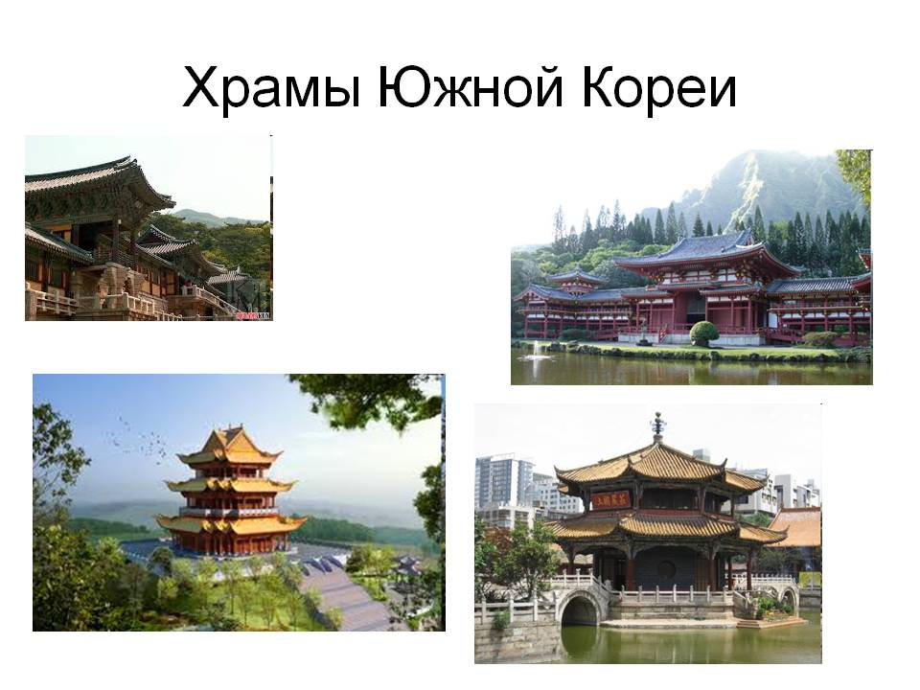
Официальная валюта
Национальной валютой Республики Корея является вона. Международный код: KRW. В обращении находятся банкноты в 10000, 5000, 1000, 500 вон и монеты в 5000, 1000, 500, 100, 50, 10, 5 и 1 вону. Ориентировочный курс 1 USD = 1100 KRW.

Финансы
Доллары США в мелких магазинах и на рынке принимают наравне с местной валютой, однако в универмагах и крупных магазинах доллары не принимают вовсе. Туристические чеки можно обналичить только в банках или офисах крупных международных транспортных и туристических компаний. В ходу также банковские чеки номиналом от 100 тыс. вон и более, однако при расчете ими на обратной стороне требуется указать номер паспорта, адрес и телефон в Корее, поэтому если у вас нет вида на жительство, расчет чеками практически невозможен.
Степень защиты денежных знаков довольно высока. Фальшивые купюры крайне редки.
Валюту можно обменять в банках, специализированных обменных пунктах и больших гостиницах. Разница между официальным и рыночным курсом доллара незначительна.
Сеть банков в Республике Корее очень развита. Работают они в будни с 9.30 до 16.30, в субботу – до 13.30, воскресенье – выходной. Банкоматы установлены в отелях, универмагах, на станциях метро, туристических объектах и работают с 9.30 до 22.00, некоторые – круглосуточно.

Кредитные карты
Кредитные карточки VISA, AmericanExpress, DinersClub, MasterCard и JCB принимают в больших отелях, универмагах и ресторанах.

Напряжение в сети
Напряжения в сети в местных отелях стандартное – 220 В. Лишь в небольших населенных пунктах может встречаться напряжение в 100 В.
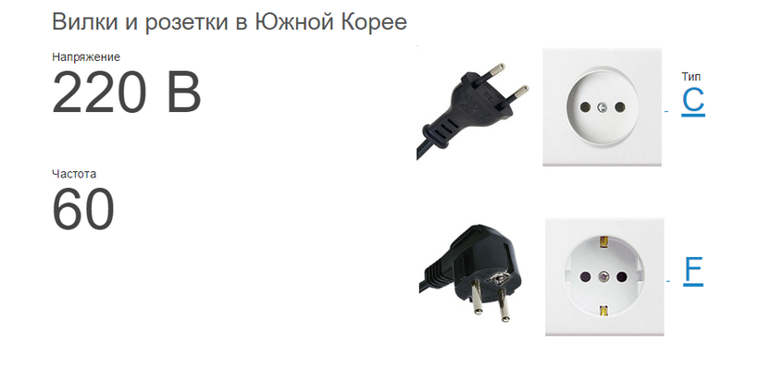
В большинстве случаев розетки такие же, как и в Республике Беларусь. Напряжение 220 В, однако частота 60 Гц. Поэтому у некоторых приборов, рассчитанных на наши 50 Гц, могут быть проблемы.
Перед тем как включить ваши электроприборы, сначала стоит проконсультироваться с персоналом отеля.

Сувениры
В Сеуле и других крупных городах Кореи открыто множество аркад, универмагов, специализированных торговых районов, наконец, рынков.
Крупные универмаги работают с 10.30 до 20.00, небольшие магазины открываются раньше и закрываются позже в любой день недели.
Традиционные сувениры: вышивка, фарфор, текстиль и макраме, бижутерия, картины, маски, изделия из дерева и раковин, куклы в традиционных костюмах, веера. В стране продаются очень красивые лаковые изделия, инкрустированные перламутром (шкатулки, табакерки и пр.).
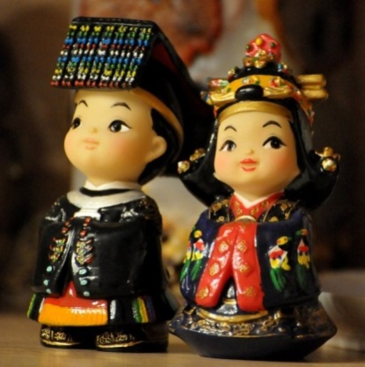
Корейская керамика – очень изящный подарок. При ее покупке следует учитывать цвет, звук и качество изготовления. Если керамика имеет прозрачную поверхность, чистый звук и гладкую поверхность, она считается качественной.
Не следует забывать и о женьшене. Его можно купить в разных видах: чай, настойки и вытяжки, сушеный, вяленый в меду, женьшень в сиропе, в спирту. Есть даже женьшеневый шоколад и леденцы.
Еще один достойный сувенир из Кореи – традиционный костюм «ханбок». Их можно купить на рынках Тондэмун, Гванчжан, Намдэмун и в районе Инсадон. Эти рынки хороши своими умеренными ценами, а на Инсадоне сверх того можно подобрать «ханбок» самого модного дизайна.

Чаевые
Чаевых в ресторанах не берут, расчет производится не с официантом, а на кассе, которая находится у выхода.
В Корее считается, что человек, выполняя работу, будь то официант или швейцар в отеле, получает за нее заработную плату и в дополнительных поощрениях не нуждается.
Но в некоторых гостиницах дополнительно в счет включается 10 % в качестве оплаты за дополнительные услуги. Точно так же от 3 до 10 % могут включать в счет некоторые крупные рестораны высшей категории.

Стоимость питания
Стоимость «типового» ужина − 17–25 USD без напитков.

Услуги такси
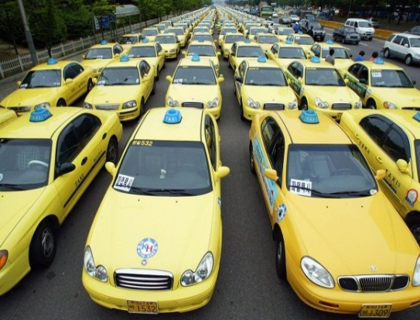
Такси в Корее много, они безопасны, прекрасно оборудованы и недороги. Делятся на обычное и класса «люкс».
Обычные такси встречаются разных цветов, при посадке счетчик сразу начинает отсчитывать тариф со 1600 вон ≈ 1,5 USD (оплата посадки и первых 2 км), затем за каждые 150 м пути – по 100 вон ≈ 0,09 USD.
Если машина прошла менее 14,75 км за час, то к общей сумме добавляется дополнительно по 100 вон ≈ 0,09 USD за каждые 41 секунду поездки. Стоимость проезда в период между 24.00 и 4.00 возрастает на 20 %.
Такси класса «люкс» («мобом тхэкси») обычно черного цвета с желтой полосой по бокам, желтым знаком на крыше кузова и логотипом DeluxeTaxi по бокам. Они более просторны и отличаются высоким уровнем обслуживания. Оплата за проезд составляет 4000 вон ≈ 3,6 USD за первые 3 км пути и 200 вон ≈ 0,2 USD за каждые последующие 205 м или за 50 секунд проезда, если скорость падает ниже 14,76 км/ч. Стоимость проезда в ночное время не возрастает. Водители выдают квитанции об оплате за проезд.
Действуют также многоместные такси-микроавтобусы, оборудованные телефонной системой перевода на иностранные языки, кассовым аппаратом с выдачей квитанций-чеков и терминалом для оплаты проезда кредитными карточками. Стоимость проезда в них не превышает стоимости проезда в такси класса «люкс». Заказ осуществляется по телефону или через стойку портье в гостинице. Стоянки такси расположены почти во всех оживленных пунктах города, но машину можно поймать и просто на улице или заказать по телефону (дороже на 20 %). Многие водители такси говорят по-английски. Свободное такси выделяется желтым или голубым «маячком» на крыше. Обычно водители не подбирают попутчиков, но в час пик могут и подсадить кого-либо, предварительно спросив разрешения у пассажира (в «люксах» подсаживать попутчиков запрещено). Такси работают только в пределах города, поэтому при поездке в пригород (даже входящий в городскую черту) водитель может запросить двойную цену. Поэтому рекомендуется сообщать адрес поездки еще до того, как машина тронется.

Общественный транспорт
Республика Корея – страна сравнительно небольшая: от Сеула до самого дальнего крупного города, Пусана, можно доехать за 4–5 часов. Густая сеть железных дорог покрывает практически всю страну. Действуют три типа поездов: экспрессы «Сэмаыль», скорые поезда «Мугунхва» (достаточно комфортабельные) и пассажирские поезда «Тхонъиль» (достаточно медленные и мало комфортные). Вагоны бывают двух классов, а тариф зависит от класса и расстояния. Во всех поездах, кроме экспресса, можно путешествовать и стоя, если сидячие места распроданы.
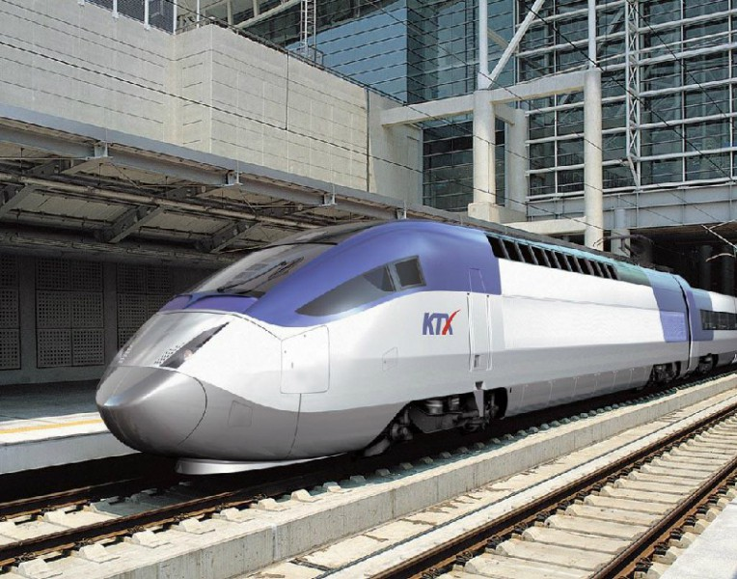
Общественный транспорт в Корее развит очень хорошо, к тому же очень дешев. Городскими автобусами иностранцам пользоваться трудно: все объявления и надписи – только по-корейски, поэтому основные виды транспорта для туристов – такси и метро.

Обычные автобусы (фиолетово-белые или сине-белые) стоят 300 вон ≈ 0,30 USD. Можно также платить специальными жетонами. Более комфортабельные – зелено-белые автобусы.
Также есть междугородные автобусы, на которых можно добраться до любого города. Автобусы удобные и чистые, летом – кондиционируемые, между крупными городами ходят очень часто, каждые 15−30 минут. Автобусы-экспрессы повышенной комфортности (deluxe) дороже обычных, но пользуются популярностью. Места для пассажиров в них оборудованы всеми удобствами, включая мобильные телефоны, телевизоры и видеомагнитофоны. Все автобусы имеют конкретные номера, но обозначения приводятся только на корейском языке. Билеты лучше заказывать заранее. В машинах «синэ босы» платить надо шоферу.
Между городами, расположенными на побережье, курсируют морские пассажирские суда. Паромы связывают Пусан и Чеджудо, Мокпхо и Хондо, Пхохан и Уллындо.

Аренда авто
С прокатом авто в Корее проблем нет, здесь работают те же, что и во всем мире, известные компании. Наиболее крупные агентства по прокату машин – «Кымхорентка» и AVIS.
Чтобы арендовать в Республике Корея автомобиль, нужно быть старше 21 года, иметь как минимум годовой стаж вождения, предъявить водительские права и паспорт. Прокатные конторы обычно расположены в аэропортах и в отелях. Порядки, связанные с арендой машины, такие же, как и везде.
В стране левостороннее движение, в крупных городах машин очень много, постоянные пробки. Все дорожные знаки подписаны на корейском и (мелко) английском языках.

Таможенный контроль

Ввозить и вывозить разрешено не более 500 тыс. вон (примерно 450 USD). Иностранная валюта может вывозиться в пределах, декларированных при въезде.

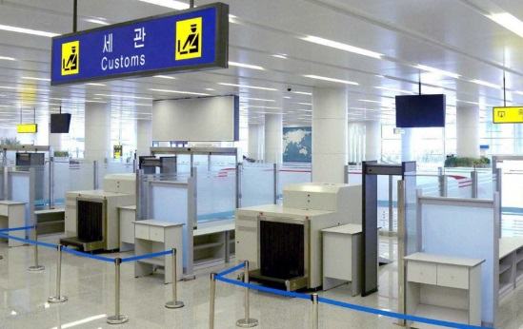
Декларацию при въезде необходимо заполнять на ввоз: ювелирных изделий, дорогих часов, фотоаппаратуры, меха, огнестрельного оружия, ножей и дорогостоящих предметов иностранного производства.
При заполнении декларации необходимо идти через «красный коридор». Для ввоза запрещены монеты, любые печатные и другие материалы, идущие вразрез с конституцией Республики Корея, угрожающие общественной безопасности, раскрывающие государственные секреты или же те, которые могут быть использованы в шпионских целях.
Если при въезде в Республику Корея у вас были изъяты какие-либо вещи, запрещенные к ввозу, вы можете получить их обратно при возвращении домой на основании документа, который будет выдан при изъятии. Запрещен вывоз антиквариата без специального разрешения.
Легковоспламеняющиеся предметы, аэрозоли, лак для волос, газ для зажигалок и колюще-режущие предметы следует упаковать в багаж, так как они не принимаются в качестве ручной клади для перевозки в пассажирском салоне воздушного судна.

Телефонная связь
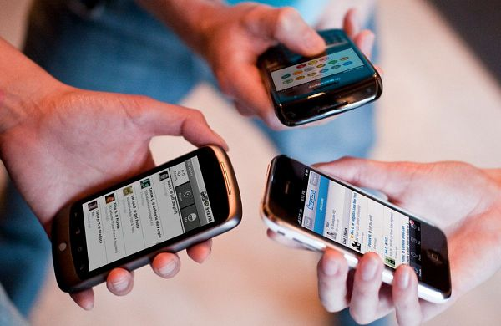
Система связи очень современная и отлаженная. Встречаются телефоны-автоматы трех типов: работающие по магнитным карточкам двух видов (продаются в гостиницах, газетных киосках и магазинах), «монетные» (используются монеты в 10, 50 и 100 вон) и работающие по международным кредитным картам. За границу можно позвонить с любого «карточного» таксофона, а также с помощью специальных служб 001, 002 и 008 (различаются по тарифам и льготному времени) или за счет абонента (0077 или 00799, связь через оператора). Внутри страны звонки можно совершить с любого таксофона (около 50 вон за три минуты разговора). Звонки с 21.00 до 8.00, а также круглосуточно в воскресенье и в праздничные дни обычно на 30–50 % дешевле.
В Республике Корея используется стандарт сотовой связи CDMA-1800. Взять в аренду аппарат этого стандарта можно в офисах оператора KTF в международных аэропортах Инчхон и Чечжу, заплатив залог около 400 USD (залог возвращается после возврата арендованного аппарата).

Полезные телефоны
Полиция – 112,
пожарная служба и скорая помощь – 119,
скорая помощь для иностранцев – 790-75-61.
В полиции, скорой помощи и пожарной команде говорят только по-корейски. Желательно произнести адрес вашего местоположения. Этого будет достаточно для фиксирования сигнала. Дежурный менеджер в любой гостинице поможет вам в случае необходимости вызвать врача. Если же чрезвычайная ситуация с вами случилась на улице, не бойтесь обратиться за помощью к прохожим. Кроме того, в Корее работает служба International SOS Korea. Ее телефон: 02-790-7561, который работает круглосуточно. Здесь за определенную плату оказывают экстренные услуги иностранцам и выступают в качестве связующего звена между ними и корейскими больницами.

Медицинская помощь

Во многих учреждениях здравоохранения страны персонал хорошо владеет английским языком. Однако в случае возникновения необходимости лучше обратиться в крупные клиники общего профиля, предварительно проинформировав о сложившейся ситуации свою компанию-страховщика. Например, в больницу Северанса (телефон: 02-361-5114), Асанский медицинский центр (телефон: 02-3010-3114), медицинский центр «Самсон» (телефон: 02-3410-2114).

Размещение
Национальное агентство подразделяет гостиницы на пять классов, от суперлюкса до гостиниц третьего класса. Кроме того, действуют гостиницы yogwan (корейского типа).

Лифты

В лифтах многоэтажных зданий отсутствует четвертый этаж (слово «са» – «четвертый», звучит также как «смерть»), поэтому он обозначается обычно буквой «F» или за третьим следует сразу пятый этаж. Подвал обозначается буквой «В».

Национальная кухня
В Корее есть собственная кухня, которая очень отличается от китайской и японской. Рис – основная еда. Типичное корейское блюдо состоит из риса, супа, рисового отвара и 8–20 видов овощей, рыбы, домашней птицы, яиц, бобов, творога и морских водорослей.
Большинство корейских супов обильно приправлены красным перцем. Блюда корейской кухни включают в себя: кимичи (kimchi) (корейское национальное блюдо из очень пряной капусты или белого редиса с турнепсом, луком, солью, рыбой, каштанами и красным перцем); супы (в основном из свинины, бычьего хвоста, другого мяса, рыбы, цыпленка и капусты с большим количеством приправ); пулгоджи (pulgogi) (маринованное, жаренное на углях говяжье барбекю); Генгис Кан (GenghisKhan) (тонкие кусочки мяса и овощей, которые варятся прямо на столе) или синсолло (sinsollo) (мясо, рыба, яйца, овощи, каштаны и сосновые шишки, приготовленные в кастрюле, подогреваемой прямо на столе).
Другие примеры местных кулинарных традиций – это санджок (sanjok) (кусочки стейка с луком и грибами), калбичим (kalbichim) (говяжьи ребра на пару), свежие морские ушки и креветки с острова Чеджу до, подаваемые с горчицей, соевым соусом и соусом чилли и корейские водоросли (распространенные по всему Дальнему Востоку).
В ресторанчиках есть как обслуживание за стойкой, так и за столиками. Большинство отелей имеют целый ряд ресторанчиков, где можно найти корейскую, японскую, китайскую и даже западноевропейскую кухню.

Меры предосторожности
Республика Корея является одной из наиболее безопасных стран во всем мире. Нападения и карманные кражи очень редки, а такие события, как угон автомобиля вообще считаются настоящей сенсацией. Почти все районы всех городов освещены по ночам и постоянно патрулируются отрядами правоохранительных органов.
Некоторые разумные меры предосторожности, конечно, не помешают: женщине лучше не ходить ночью одной по паркам и глухим переулкам. Бумажник в заднем кармане брюк тоже держать не следует.
Корея занимает непочетное первое место среди развитых стран по количеству жертв автокатастроф, так что переходить улицы необходимо предельно осторожно.

Посольство Республики Беларусь в Республике Корея

Адрес: 252-21, Dongho-ro 17-gil, Jung-gu, Seoul, 04601, Republic of Korea.

Телефоны: +375-24-971-1205

(при наборе из Беларуси – 8-024-971-1205)

+82-2-2237-8171

Официальный сайт − http://www.belarus.or.kr
Прием по консульским вопросам проводится ежедневно с понедельника по пятницу с 9.30 до 12.00 в здании Посольства (схема проезда).
Прием в другое время проводится по предварительному согласованию с консульским сотрудником.
Прием не проводится в дни, которые в Республике Беларусь являются нерабочими.

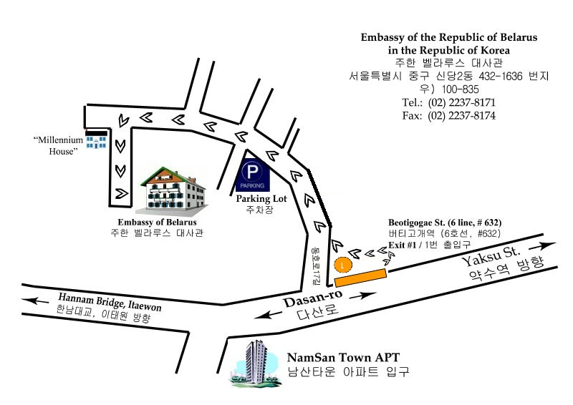
В экстренных случаях (задержание, арест представителями полиции, создание угрозы для жизни гражданина Беларуси) в выходные и праздничные дни, а также во внерабочее время с консульским сотрудником Посольства можно связаться по телефону +82-10-2568-2291.

Что для вас может сделать белорусский консул?
В случае утраты или кражи паспорта выдать вам после подтверждения личности свидетельство на возвращение в Беларусь.
Информировать вас по вопросам законодательства страны пребывания.
Принимать на рассмотрение ходатайства по вопросам гражданства и постоянного жительства за границей.
В рамках компетенции совершать нотариальные действия, легализовать документы.
Информировать родственников граждан Беларуси о несчастных случаях, задержании, аресте, смерти гражданина Беларуси.

Олимпийский огонь

Эстафета олимпийского огня по традиции началась в Греции 24 октября, сразу после традиционной церемонии зажжения огня на развалинах храма богини Геры в древней Олимпии, и закончится в Пхёнчхане 9 февраля 2018 г.
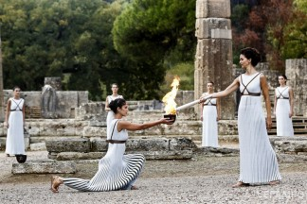
Первым факелоносцем стал биатлонист и лыжник Апостолос Ангелис. Второй факелоносец – бывший южнокорейский футболист и полузащитник английского «Манчестер Юнайтед» Пак ЧжиСун.
По территории Республики Корея эстафета Олимпийского огня стартует 1 ноября – за 100 дней до церемонии открытия игр. Маршрут эстафеты, в которой примут участие 7,5 тысяч факелоносцев, составит 2018 километров и пройдет по 17 городам и провинциям страны.

Виды спорта
15 зимних спортивных дисциплин, представляющие 7 зимних видов спорта, входят в программу Олимпийских игр. 3 коньковые дисциплины (фигурное катание, конькобежный спорт и шорт-трек), 6 лыжных дисциплин (горнолыжный спорт, лыжный спорт, фристайл, лыжное двоеборье, прыжки с трамплина и сноуборд), 2 бобслейных вида спорта: бобслей и скелетон и 4 других вида спорта: биатлон, керлинг, хоккей и санный спорт.
МОК включил 6 новых спортивных дисциплин в программу Олимпиады-2018. В программу включены: биг-эйр в сноуборде (мужчины и женщины), масс-старт в конькобежном спорте (мужчины и женщины), дабл-микст в керлинге и командные соревнования в горнолыжном спорте. Исключены две спортивные дисциплины – параллельный слалом в сноуборде (мужчины и женщины).
Таким образом, общее количество спортивных дисциплин по сравнению с Сочи-2014 увеличилось на 4 и составило 102. Решение было принято на заседании исполкома 8 июня 2015 г. МОК в Лозанне.

Страны-участницы
На Олимпийских играх в Пхёнчхане будут представлены 84 страны. Впервые в зимних Олимпийских играх 2018 года, примут участие Эритрея и Косово.

Талисманы
Талисманом зимней Олимпиады-2018 в Пхёнчхане стал белый тигренок «Сухоран», а зимних Паралимпийских игр – медвежонок «Пандаби». 2 июня оргкомитет зимних Олимпийских игр в Пхёнчхане и зимних Паралимпийских игр сообщили, что талисманы были одобрены Международным олимпийским комитетом и Международным паралимпийским комитетом.
«Сухоран» представляет собой тигра, являющегося одним из символов Республики Корея. Первая часть в его имени «сухо» переводится как защита и указывает на то, что «Сухоран» выступает защитником предстоящих зимних Олимпийских игр в Пхёнчхане и отражает желание их благополучного проведения. Тигр часто выступает в народных поверьях Кореи как дух, защищающий людей и сохраняющий мир и спокойствие в деревнях. Поэтому «Сухоран» также выступает символом духа Олимпийских игр, подчеркивающего важность сохранения мира во всем мире. Вторая часть названия «ран» указывает на традиционную корейскую песню провинции Канвондо, где пройдут олимпийские игры, – «ЧонсонАриран».
Оргкомитет выбрал тигренка «Сухоран» в качестве талисмана, демонстрируя, помимо прочего, преемственность по отношению к тигренку «Ходори», который был талисманом летних Олимпийских игр в Сеуле, прошедших в 1988 году.
Талисман зимних Паралимпийских игр медвежонок «Пандаби» − это белогрудый медведь, являющийся одним из символов провинции Канвондо.
Эмблема Олимпийских игр на первый взгляд совсем неприметная, но несет большой смысл и быстро запоминается всеми болельщиками. Выглядит она как четыре ровные параллельные линии, соединенные в виде незавершенного квадрата. Несмотря на свою простоту, она несет глубокий смысл и символизирует чистое небо, землю и человека на ней.

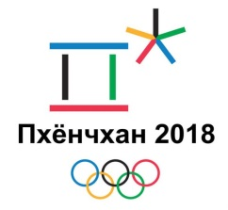
Второй символ напоминает пятиконечную звезду, означающую снег и лед, ведь игры будут проходить зимой. Цветовая гамма предусматривает использование пяти основных цветов: желтого, черного, красного, зеленого и синего. По мнению специалистов, более удачного соединения не было уже достаточно давно. Правильно расположенные цвета отлично дополняют друг друга и делают эмблему яркой, но не перегруженной.

Слоган
Официальный слоган Олимпийских игр 2018 года: Passion. Connected.
Перефразировав, это можно перевести на русский как «Объединяющая страсть». По словам организаторов, «страсть – passion» здесь подразумевает, что Олимпиада в Пхенчхане ознаменует новую эру настоящего праздника и гостеприимства, которую продемонстрируют хозяева. «Объединяющая – connected» подразумевает современные корейские технологии, которые позволят соединить традицию и современность, сплотить поколения от самых юных до самых умудренных годами.

Олимпийские деревни
На Олимпийских играх 2018 года будут функционировать две Олимпийские деревни: в г. Пхёнчхане (горный кластер) и в г. Каннын (прибрежный кластер). Между деревнями будет налажено регулярное транспортное сообщение. В Олимпийских деревнях спортсмены будут размещаться по видам спорта:

Олимпийская деревня в г. Пхёнчхане:
горные лыжи
биатлон
бобслей
лыжные гонки
санный спорт
лыжное двоеборье
скелетон
прыжки на лыжах с трамплина
сноуборд

Олимпийская деревня в г. Каннын:
керлинг
фигурное катание на коньках
хоккей на льду
шорт-трек
скоростной бег на коньках
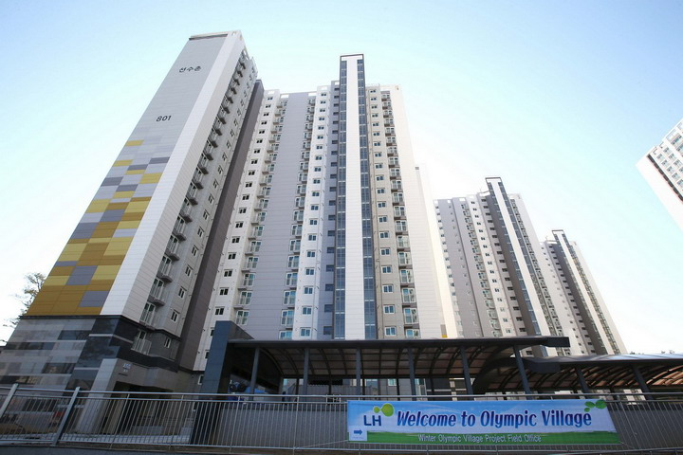
Олимпийская деревня в Канныне. Восемь жилых зданий на 600 квартир. Фото: Flickr / RepublicofKorea
Корея Трэйн Экспресс (KTХ)
Корея Трэйн Экспресс (KTХ) – это скоростная железнодорожная система в Корее (максимальная скорость до 250 км/ч), благодаря которой можно будет добраться до Пхёнчхана (железнодорожная станция Цзиньбу) от международного аэропорта Инчхон за 98 минут.

Дополнительная инфраструктура жилой зоны Олимпийской деревни

Клубы
В Олимпийских деревнях будут предусмотрены специальные места для развлечения спортсменов. Они смогут слушать музыку в живом исполнении и в записи, смотреть представления, танцевать и т.д. Клуб каждой деревни будет являться местом, где спортсмены и официальные лица смогут отдохнуть, посмотреть телевизор и пообщаться. Дополнительные мероприятия могут быть организованы в других местах каждой деревни.
Время работы: 10.00–24.00.

Фитнес-центры
Фитнес-центры будут располагать различными тренировочными зонами, в том числе для укрепления сердечно-сосудистой системы, силовой работы, аэробных нагрузок, а также открытой площадкой для растяжки.
Время работы: 05.00–23.00.

Кинозалы
В кинозалах жители деревни смогут выбирать и просматривать фильмы с интернет-ТВ-канала.
Время работы: 10.00–24.00.

Зоны отдыха
В зонах отдыха будут расположены бильярдные столы, столы для воздушного хоккея, настольного футбола, пейнтбола и другие популярные настольные игры.
Время работы: 10.00–24.00.

Банк
В каждой деревне будет работать отделение Сбербанка. Банки будут предоставлять стандартные банковские услуги, включая обмен валюты и операции по расчетным счетам.

Банкоматы Visa
На площади каждой деревни будут установлены банкоматы круглосуточного обслуживания, которые будут принимать только карты Visa.

Телефонные центры
Центры будут оснащены телефонами для международных звонков, осуществляемых на платной основе. В случае возникновения вопросов, сотрудники центра всегда будут готовы оказать необходимую помощь.

Интернет-центр
Интернет-центр будет организован на площади каждой деревни, где будут установлены компьютеры и принтеры.

Почтовые отделения
Почтовые отделения будут предоставлять услуги по входящим и исходящим внутренним и международным отправлениям писем и посылок.

Салон красоты
На площади каждой деревни будет располагаться салон красоты, в котором жители деревни смогут бесплатно получить основные парикмахерские услуги (стрижка и укладка). Дополнительные услуги будут предоставляться за отдельную плату.

Лингвистические услуги
В обеих деревнях оргкомитет Олимпийских игр предоставляет услуги волонтеров-переводчиков, владеющих корейским, английским, французским, немецким, русским, китайским, японским и итальянским языками.
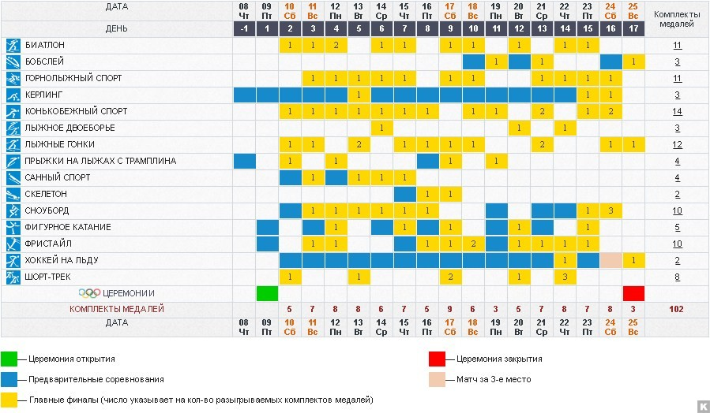
Расписание соревнований

Справочное издание

Загородный Геннадий Михайлович
Иванчикова Наталья Николаевна
Тихонова Кристина Сергеевна
Юрчик Василий Анатольевич

ПОЛЕЗНАЯ ИНФОРМАЦИЯ
ДЛЯ УЧАСТНИКОВ И ГОСТЕЙ
XXIII ЗИМНИХ ОЛИМПИЙСКИХ ИГР
В ПХЁНЧХАНЕ

Корректор: Н. В. Кулик
Ответственный за выпуск: Н. И. Кананович

Подписано в печать 04.11.2017. Формат 60х84/16. Бумага офсетная.
Печать цифровая. Усл. печ. л. 1,63. Уч.-изд. л. 0,88.
Тираж 100 экз. Заказ 4.

Издатель и полиграфическое исполнение:
Государственное учреждение
«Республиканский научно-практический центр спорта»
Свидетельство о государственной регистрации издателя, изготовителя, распространителя печатных изданий
№ 1/447 от 14.11.2014
Ул. Воронянского, 50/1, 220007, Минск

